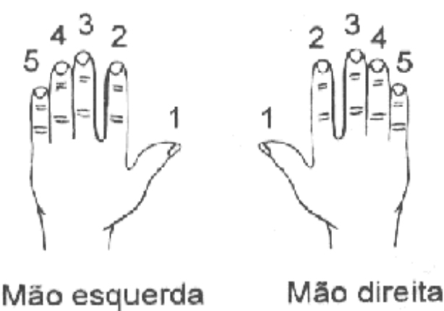

OBS: As mãos devem trabalhar como se fossem conchas, sendo que o que toca a tecla é a ponta e não a "barriga" dos dedos, ok?

- Exercícios

Vamos realizar agora um exercício para que você pratique tudo que abordamos a cima, combinado?

Coloque seu dedo Mínimo (5) da mão esquerda no primeiro Dó do teclado. Vá com sua mão direita até o 3 º Dó do teclado, que será chamado Dó Central e coloque sobre esta tecla o Polegar (1) da mão direita, conforme a figura identificada abaixo:

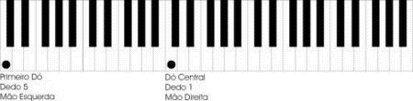

Agora execute o exercício conforme exemplificado na figura abaixo, usando o dedo determinado para a tecla especificada, conforme a figura abaixo.
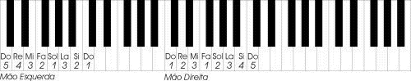

Procure fazer primeiro à mão esquerda, depois à mão direita, e por fim juntar as duas. Faça lentamente e conforme for ganhando firmeza nos dedos vá aumento a velocidade do exercício gradativamente.

Ao fazer o exercício mantenha os dedos levemente dobrados, sobre as teclas e o pulso erguido. É importante também executa-lo diariamente. Ah, e para sentir melhor o exercício sugiro que o faça com o teclado operando no modo Normal e usando o Song Piano, que normalmente é o 00 ou 01.

